La Alcaldía Municipal de San Jorge Departamento de San Miguel, comunica a la población en general, lo siguiente:
En el marco del Cumplimiento de la Ley de Acceso a la Información Publica, todas las Instituciones del Estado estamos obligados a poner en disposición de los usuarios, la información que se genera gestiona o administra, como resultado del que hacer diario de la Administración Publica
En este contexto, se determina que de conformidad a lo señalado en el Art. 17 de la LAIP, y que literalmente dice, que debe publicarse: " Actas de los mecanismos de participación ciudadana”. Por lo anterior, los, Actas de los mecanismos de participación ciudadana es de carácter inexistente dentro de nuestra institución.
En vista que para este año en el periodo de Enero a Septiembre, no se ha desarrollado ningún tipo de documentos sobre mecanismos; no obstante que en caso de darse, se publicará para su consulta, de una manera oportuna y veraz.
No habiendo, más que constar y para constancia firmo y sello la presente declaratoria de Inexistencia. En la ciudad de San Jorge, San Miguel a los 28 días del mes de octubre del año dos mil veintidós.

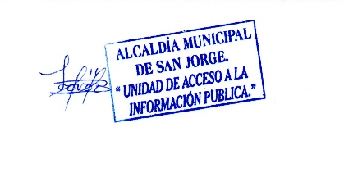
María Candelaria Lovos de Ulloa
Oficial de Información

